Глава 19. Основные работы и процедуры

Работа с животными – дело непростое, требующее опыта и сноровки. Выполнение разнообразных манипуляций, которые нередко приходится проводить со всеми животными стада на протяжении производственного цикла, требует от зооинженеров “твердой руки” и знаний особенностей поведения овец, но даже опытные работники не застрахованы от неудач.
Овцы – стадные животные, требующие особого ухода. Во избежание различных нарушений, происшествий, травматизма на производстве и снижения нагрузки на работников нужно адаптировать методы работы с животными в зависимости от выполняемых процедур.
Работы и процедуры необходимо проводить спокойно и без спешки, на заранее обустроенной рабочей площадке. Ее размеры, планировка и оборудование будут зависеть от проводимых процедур и размера стада.

Операции
Работая с животными, при выполнении того или иного мероприятия приходится производить одну или несколько типовых операций (подробно описанных в другой книге автора “Работы и процедуры с овцами”):
- подход;
- отлов;
- удержание;
а затем
- перемещение;
- перегон;
- фиксация (в нескольких возможных положениях);
- повал.
Фиксация животного в положении стоя необходима для:
- выполнения инъекций;
- осмотра половых органов;
- дренчирования;
- представления животного на выставке;
- осмотра глаз, зубов, шерсти, конечностей, нанесения и прочтения татуировки;
- различных ветеринарных мероприятий, взятия крови на анализ и т.д.

Животных фиксируют в сидячем положении для:
- выполнения инъекций;
- обрезки копыт;
- осмотра половых органов;
- осмотра зубов;
- нанесения и прочтения татуировки;
- кастрации и т. д.

Перемещают животных при:
- взвешивании;
- погрузке в грузовик;
- работе с больным или раненым животным;
- работе с новорожденными и т.д.

Повал производят при:
- окоте;
- транспортировке;
- стрижке и т.д.
Работающему в одиночку овцеводу приходится нелегко: 100 овцематок весом по 60 кг – это в сумме 6 тонн! Массовые мероприятия с этими не желающими стоять на месте тоннами требуется проводить несколько раз в год, так что при таких нагрузках важно экономить силы и следить за собственным здоровьем (особенно состоянием спины и позвоночника).
Процедуры планируют заранее, их количество может меняться в зависимости от региона, типа почв, климатических условий, интенсивности производства и т. д. Для их проведения обычно требуется различное, стационарное или мобильное, оборудование, неоценимой оказывается и помощь пастушьей собаки – овчарки (фото 19-1).

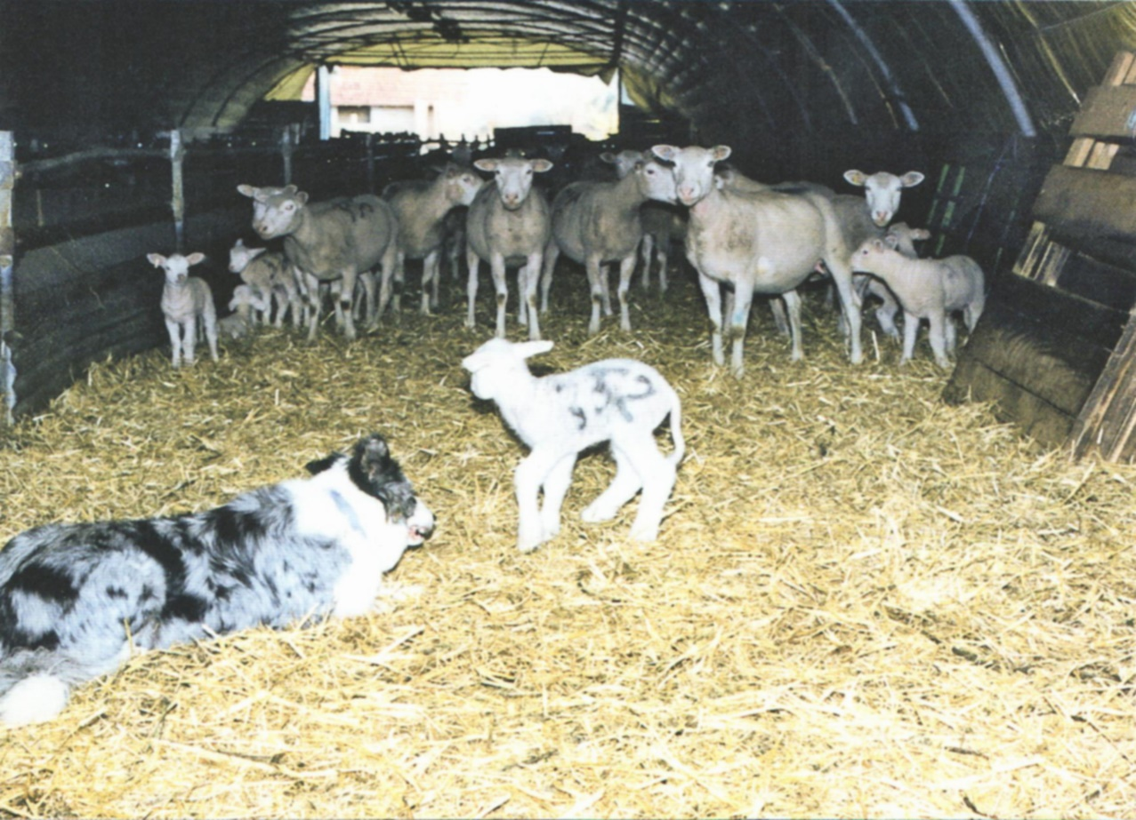
Фото 19-1. Временное блокирование ягнят при помощи собаки.

Процедуры
На протяжении производственного цикла приходится проводить множество различных процедур: закладку губок для синхронизации полового цикла, искусственное осеменение, диагностику суягности, окоты, купирование хвоста, идентификацию животных, контроль роста, различные инъекции, медикаментозное лечение, обработку от эктопаразитов, обрезку копыт, стрижку и пр.

Глава 20. “Руководство по улучшению методов овцеводства”

Вступление в силу новых санитарных норм, повышение требований к методам хозяйствования для выплаты компенсаций и необходимость более широкого распространения передовых методов потребовали разработки специального “Руководства”. Его выпуск преследовал три цели:
- способствовать внедрению передовых практик поддержания гигиены и санитарии;
- облегчить соблюдение правил и использование наставлений по зоогигиене жвачных;
- помочь в успешном прохождении хозяйством проверок надзорными органами.
Основные рассмотренные в “Руководстве” темы:
* Идентификация скота:
- соблюдение сроков мечения;
- соблюдение правил нанесения меток;
- правильные методы установки бирок.
* Перемещение животных:
- защита стада при вводе в него новых животных;
- обеспечение соблюдения санитарных норм при перемещении животных;
- обеспечение соблюдения нормативных и административных положений, касающихся перемещения животных;
- соблюдение правил содержания и перевозки скота.
* Ветеринария:
- соблюдение ветеринарных требований;
- обеспечение прослеживаемости проводимого лечения;
- правильное использование и хранение медикаментов;
- сохранение здоровья стада;
- выявление абортов и своевременное реагирование.
* Кормление и поение:
- обеспечение овец качественными кормами;
- сохранение качества кормов при хранении;
- организация кормления и поения животных с минимизаций риска заболеваний.
* Проектирование и содержание животноводческих помещений для обеспечения благополучия животных и снижения заболеваемости:
- обеспечение хорошей гигиены подстилки и достаточной вентиляции для снижения риска инфекций;
- комфорт животных и предотвращение травматизма;
- контроль доступа посторонних в хозяйство;
- борьба с грызунами и другими возможными переносчиками инфекций.
* Охрана окружающей среды в пределах хозяйства:
- снижение риска точечного и масштабного загрязнения окружающей среды;
- содержание территории хозяйства;
- правильный подбор объемов хранилищ для навоза, его внесение на поля в рекомендуемое время;
- обеспечение герметичности накопительных резервуаров, правильная организация очистных сооружений для стоков.
* Правильное содержание животноводческих построек.
* Минимизация загрязнения окружающей среды вне хозяйства.

“Руководство по улучшению методов овцеводства” впервые было опубликовано в 2011 г. и с тех пор несколько раз обновлялось (последнее издание – 2020 г.). Брошюра распространяется на безвозмездной основе и может быть загружена в электронном формате с сайтов Института животноводства, проекта Inn'Ovin и др.

Постановление № 2011-1244 от 5 октября 2011 г. дает зоотехникам право выполнять определенные ветеринарные манипуляции над животными хозяйства при наличии соответствующих знаний и навыков (подтвержденных дипломом об обучении). К разрешенным действиям относятся:
* Проведение ветеринарных процедур, индивидуальных и коллективных, с животными любого возраста в профилактических или лечебных целях.
* Мероприятия в сфере воспроизводства:
- применение протоколов гормональной стимуляции для синхронизации эстрального цикла самок;
- составление актов о показателях воспроизводства и о суягности;
- пред- и послеродовая помощь при окотах естественным путем.
* Проведение различных вмешательств:
- кастрации;
- купирования хвоста;
- клеймения;
- обезроживания.
* Взятие биологических проб для диагностических или зоотехнических целей.
* Внешний осмотр и вскрытие трупов животных.

Глава 21. Агроэкологические приемы

Эти методы должны обеспечить переход к новым, более передовым в экономическом, экологическом и социальном аспектах системам производства, включающим в себя:
- новый подход к производству через переосмысление производственных систем с учетом рационального использования природных ресурсов и процессов;
- сохранение ресурсов, на которых базируется и от которых зависит сельскохозяйственное производство;
- реагирование на общественные требования о переводе сельского хозяйства на новые модели развития.

Направления этих изменений в целом можно представить в 12 пунктах:
- Обучение фермеров. Одна из важных сторон агроэкологического проекта – разработка и распространение новых агрономических и зоотехнических методов.
- Разработка и ведение коллективных проектов. Агроэкологический переход опирается на фермерские коллективы, совместное осуществление проектов и коллективное использование опыта “первопроходцев”.
- Сокращение использования средств защиты растений. Означает снижение опасности для здоровья людей, связанными с производством продукции растениеводства, ее потребителей, жителей регионов возделывания культур.
- Консультирование фермеров. Решающее значение для перехода к агроэкологическому методу имеет поддержка фермеров субъектами и сетями по развитию сельского хозяйства.
- Поддержание перехода. Общественная поддержка агроэкологического перехода, в частности, в рамках общей сельскохозяйственной политики (CAP).
- Поощрение органического земледелия. Органическое земледелие (способ производства, более безопасный для окружающей среды и уделяющий особое внимание благополучию животных) полностью интегрировано в агроэкологический проект Франции.
- Вовлечение и мобилизация секторов и территорий. Успешный агроэкологический переход возможен только при совместных скоординированных действиях гражданского общества, фермеров и промышленности в рамках территориальной кооперации.
- Сокращение использования ветеринарных антибиотиков. Политика “общего здоровья” реализуется как в медицине, так и в ветеринарии.
- Селекция и семеноводство. Разнообразие генетических ресурсов растений, определение их характеристик и сохранение необходимы для повышения адаптивности растений к изменениям климата, более устойчивого производства, получения разнообразия культурных растений.
- Повышение почвенного плодородия с помощью инициативы “4 на 1000”. Небольшое увеличение содержания органического вещества в почвах имеет большое значение как для повышения их плодородия, так и для управления круговоротом парниковых газов.
- Развитие пчеловодства. Устранение угроз для насекомых-опылителей, поддержание биоразнообразия, необходимого для их жизнедеятельности, и структурирование сектора пчеловодства.
- Применение методов агролесоводства. Используя доступное пространство и ресурсы, эта практика повышает эффективность использования сельскохозяйственных угодий и результативность хозяйствования в целом.

